INVITASJON TIL ÅRSMØTE
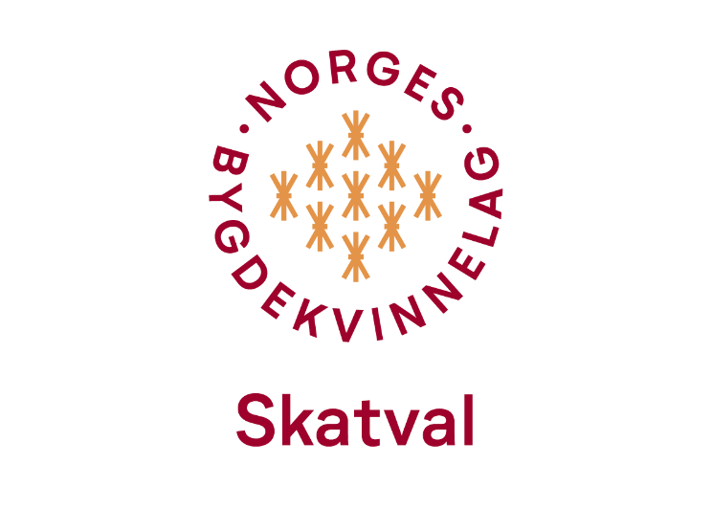
Alle medlemmer ønskes velkommen til årsmøte i Skatval bygdekvinnelag onsdag 27.10.21 kl. 19.00
i Stallkroa hos Indergaard.

I tillegg til vanlige årsmøtesaker vil Liv Hugnes vise oss blomsterbilder. Det blir også loddsalg og servering.

Andre saker som ønskes tatt opp sendes på mail til evadybwadalstad@gmail.com innen 20.10.21.

Velkommen☺
Hilsen styret
ÅRSMØTE
SKATVAL BYGDEKVINNELAG

Onsdag 27. oktober 2021 kl. 19.00
Sted: Stallkroa hos Indergaard

Saksliste:
1. Godkjenning av innkalling og saksliste
2. Valg av møteleder, referent og 2 som skal skrive under protokoll
3. Behandling og godkjenning av årsmelding
4. Behandling og godkjenning av regnskap
5. Behandling av budsjett
6. Innspill til handlingsplan
7. Kontingent
8. Valg
9. Innkomne saker

Velkommen!

Mvh. Styret

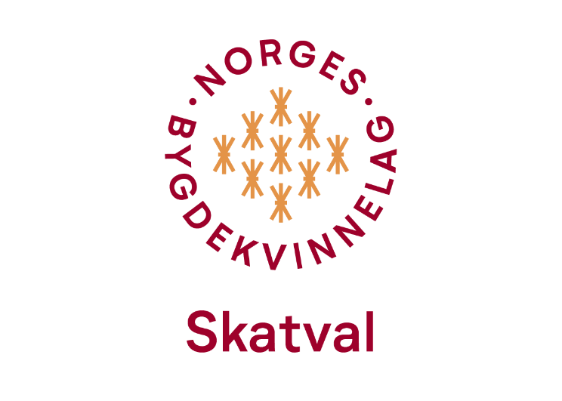
ÅRSMELDING SKATVAL BYGDEKVINNELAG 2021
Styret har i 2021 har bestått av:
Leder: Eva Dybwad Alstad
Nestleder: Ingrid Westbye
Kasserer: Sigrid Alstad
Sekretær: Birgit Brekken
Styremedlem: Kirsten Ertsgård Myhr
Varamedlem: Heidi Valstad

Styret har hatt 6 styremøter siden forrige årsmøte. Valgkomiteen er innkalt på siste styremøte før årsmøtet, 28.9.2021. Pga. koronasituasjonen har tre av møtene vært digitale (messenger).
Pga korona har de fleste aktivitetene vært ute i 2021. Vi Har også vært nødt til å avlyse enkelte faste aktiviteter som 17. mai opptog under fane sammen med bondelaget og nyttårsmøtet på Skatval bosenter i januar pga. korona.
På tross av utfordringer med smittesituasjonen har vi rekruttert nye medlemmer også i 2021. Vi er nå 40 medlemmer i laget. Vi ønsker nye medlemmer velkommen!
Gjennomførte aktiviteter i laget siste år:
Årsmøte 27.10.20: Kirsten Holan Berg. Gjester: Vinner av bygdekvinneprisen, Karoline Sunde Storflor og Ingrid Bjørseth v/Aglo familiesenter. Loddtrekning med gevinster fra Kilnes Gård (melk) og strikkede grytekluter fra Kirsten. 17 medlemmer møtte.

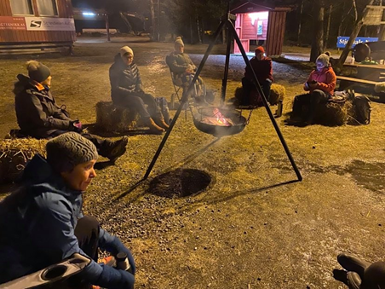
Førjulsarrangement i Klempen 09.12:
Med to bålpanner og halmballer til å sitte på greide vi å gjennomføre med 2 meters-regelen. Vi var heldig med været og hadde ei trivelig stund med dikt, sang og medbragt mat og drikke. 4 medlemmer møtte i tillegg til 4 fra styret.

Gjennomførte turer 2021 - Koronasituasjonen gjorde at styret måtte tenke nytt for å opprettholde noe aktivitet i laget utover våren 2021. Styret gjennomførte et arbeidsmøte på messenger 13.januar der det ble satt opp en liste over ulike turmål samt fordeling av ansvar for arrangementene. Vi var også i kontakt med smittevernleder i kommunen før vi satte i gang aktiviteten. Jevnt over ble det gjennomført en tur annenhver onsdag utover hele våren fra og med 17. februar. Turene ble annonsert på nettsidene våre og på facebooksida vår.
Både medlemmer og ikke medlemmer deltok på turene, i snitt deltok ca 10 personer per tur som ble arrangert.
Følgende turer ble gjennomført:
- 17. februar - Håmmårsbukta – Krokvika – Langstein
- 3 mars - Alstad-Røkke-Fløan-Alstad
- 6. mars – tur langs Malvikstien
- 21. april – tur på Heggesberget
- 7. april - tur til Strukhauet
- 5. mai – Tur til Forbordsvollen
- 19. mai – tur fra Kleiva via Raudhåmmårn, Holfjellet og Storåsen
- 9. Juni - tur til Holvollen og Holtjønna fra Vassbygda grendehus
- 21. juni - Sommeravslutning og sykkeltur fra Indergaard til Røkkesbukta via kolonihagen og Høgberget.

Bilder fra noen av årets turer:
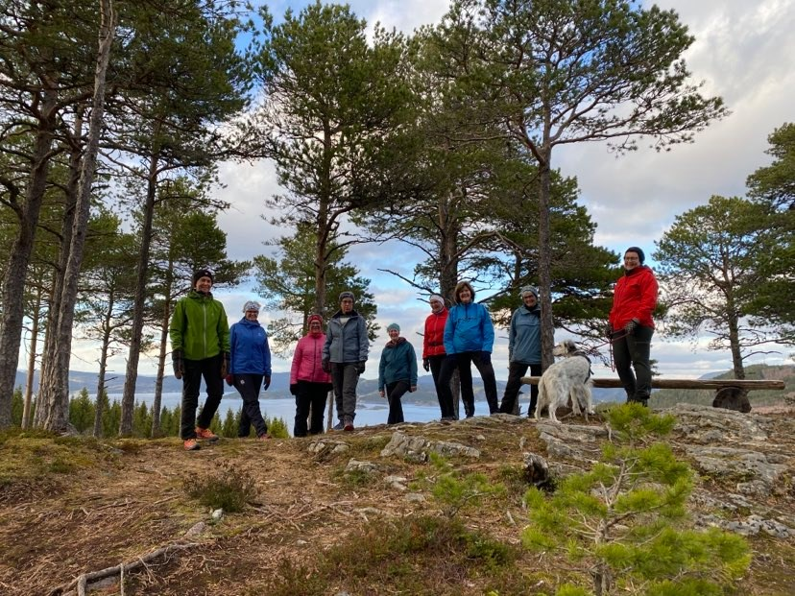
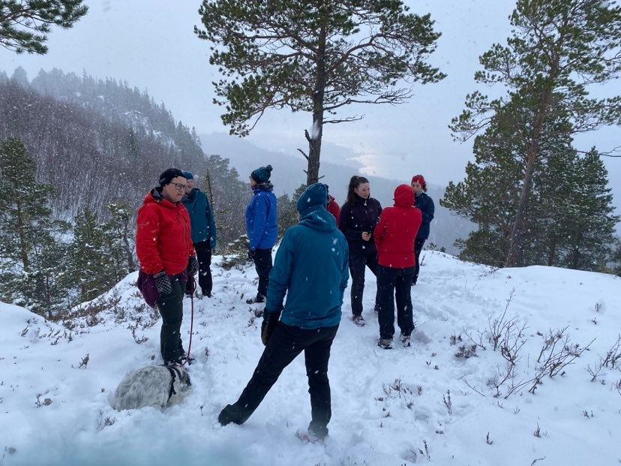
Strukhauet Heggesberget
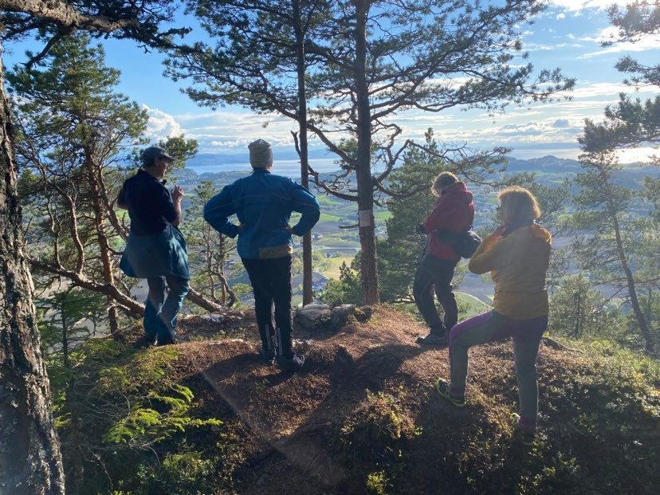
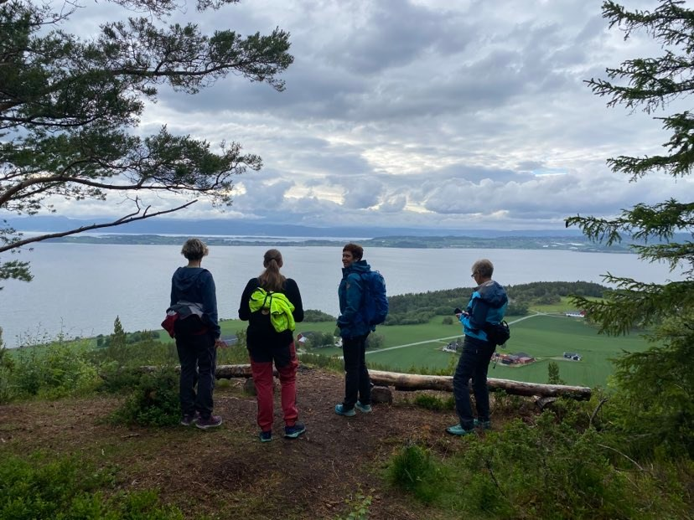
Høgberget Rauhåmmårn
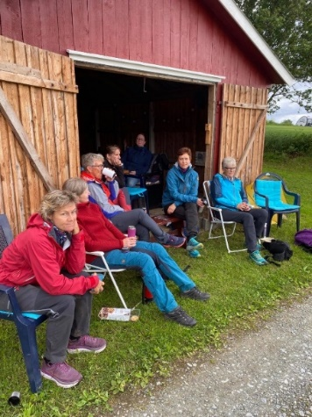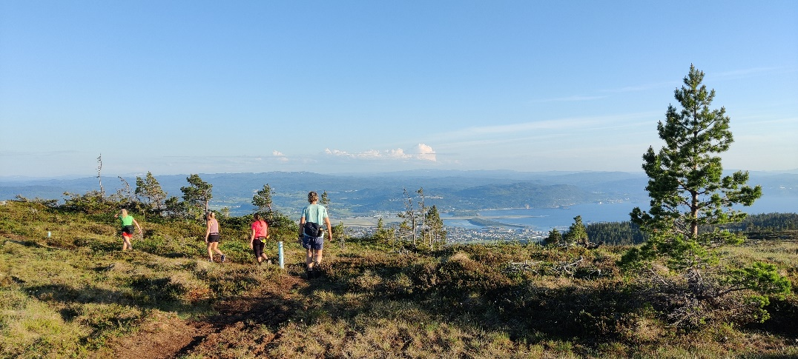
Sommeravslutning i Røkkesbukta og tur over Holfjellet

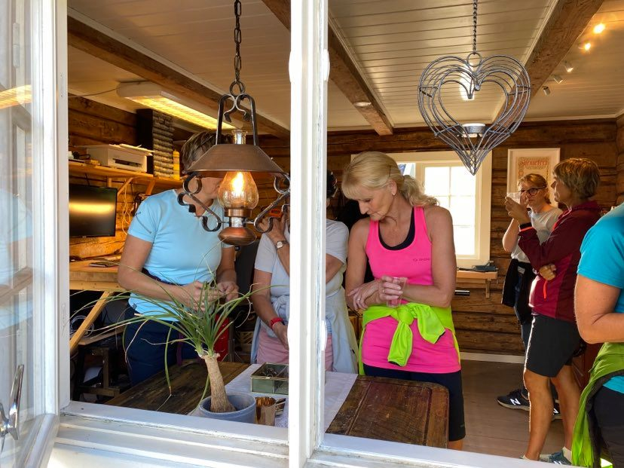
11. august - Kunst- og hagetur på sykkel
Ca 25 damer deltok. Stopp ved:
- Gullburet (smykker v/Julie Hopmo)
- Hos søstrene Emily og Randi Elmerhorst (butikk og produksjon)
- Dregsetsve Hage & Galleri - utstilling v/Liv Reitan og hagevandring ved Liv Hugnes. Bygdekvinnelaget serverte velkomstdrikk.
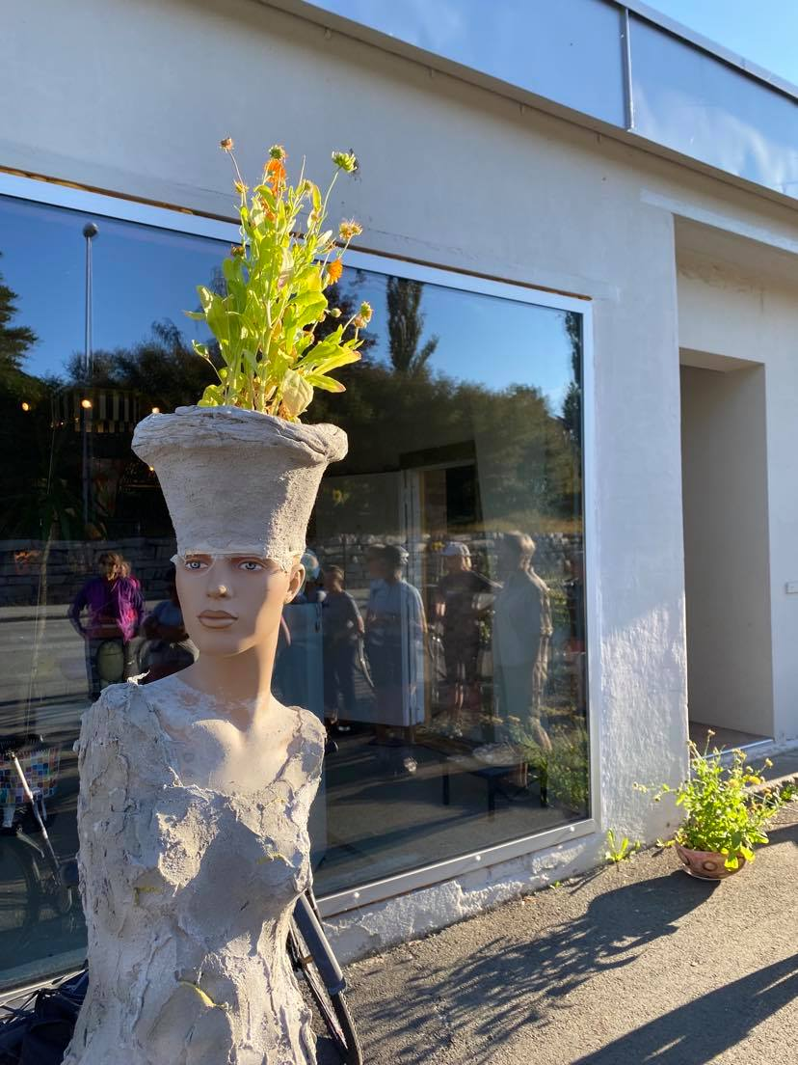

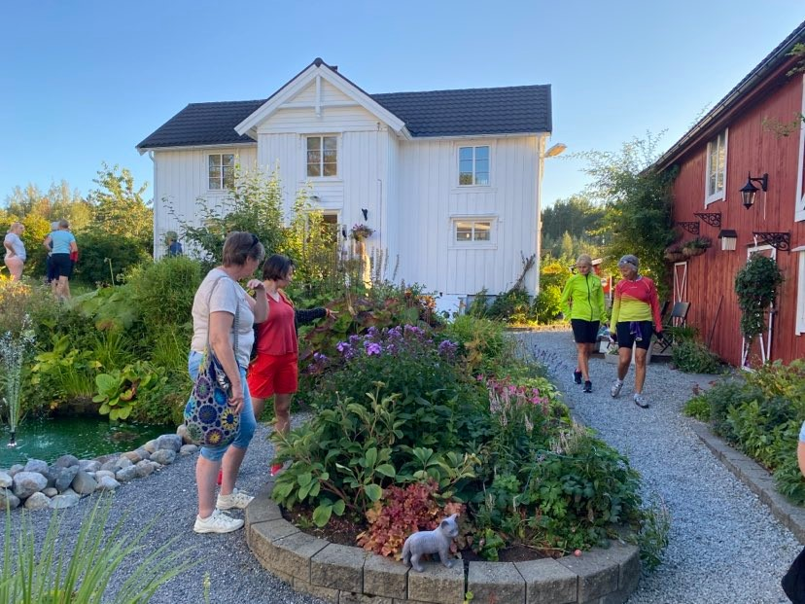
Se annonseringen av turen på: https://bygdekvinnelaget.no/lokallag/skatval-bygdekvinnelag/arrangementer/kunst-og-hagetur-pa-to-hjul

Andre aktiviteter:
Utstilling av «minner fra bygda» på Skatval Bosenteret 4.-19. September
Kulturminnedagene er en årlig internasjonal markering av kulturminner. Dialog var tema for årets «kulturminnerdager». På Skatval ble kulturminnedagene markert med utstillinga «Minner fra bygda» Skatval bosenter fra 4.-19. september.
Utstillinga bestod av gjenstander, bilder, klær/tekstiler fra kvinners liv på Skatval opp igjennom
tidene. En stor takk til våre medlemmer: Tove Meland, Berit Håland Forbord, Kristine Alstad, Aud Brekken, Maren Valstad og Guri Hegge for utlån av gjenstander og deling av historiene rundt ting som ble med i utstillinga.
For beboere og ansatte på Skatval bosenter arrangerte styret en åpningsfest for utstillinga 4. september. Styret fikk innvilget 1000,- av Nord-Trøndelag bygdekvinnelag til gjennomføring av arrangementet, og for disse midlene ble det kjøpt inn kake og drikke til festen.
Heidi Valstad underholdt med pianospill. Det ble en trivelig kveld – vi håper utstillingen vekket gode minner og inspirerte til gode samtaler på Skatval bosenter.
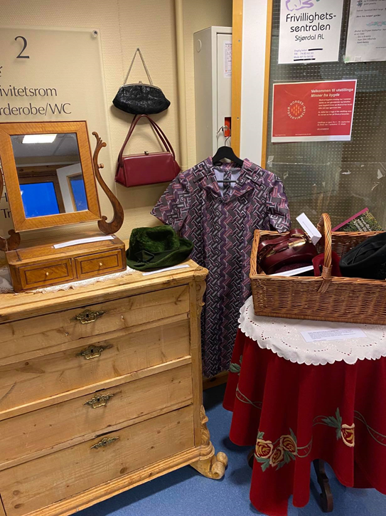
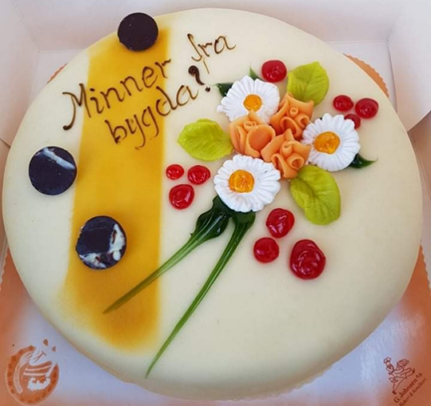
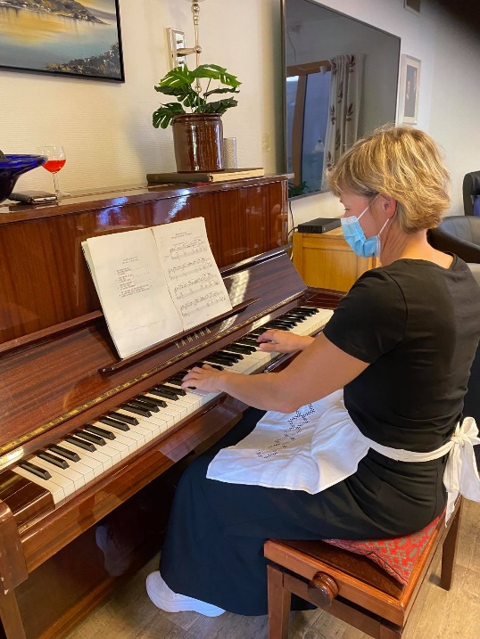
Bilder av alle gjenstander fra utstillinga og tekster som forteller historien bak hver ting er samlet i et eget hefte.

Se: https://www.facebook.com/groups/502961373644795/permalink/900403073900621

Kvinner UT – samarbeid med Aglo familiesenter på Skatval.
Kvinner UT er Norges Bygdekvinnelags satsing på «inkludering» og «integrering» i Bygde-Norge gjennom aktiviteter i regi av lokallagene og kompetanseheving blant medlemmene i bygdekvinnelaga.

Besøkstjeneste og språktrening - I Skatval bygdekvinnelag følger vi opp denne satsingen gjennom besøkstjeneste og frivillig arbeid ved Aglo familiesenter. I løpet av året har fire medlemmer i laget; Desiree Hegge, Sigrid Alstad, Eva D. Alstad og Randi Steinvikaunet hatt ukentlige treff med innvandrerkvinner ved familiesenteret der vi først og fremst har drevet med språktrening. Bygdekvinnelaget får positive tilbakemeldinger fra Familiesenteret. Det er behov for flere frivillige.

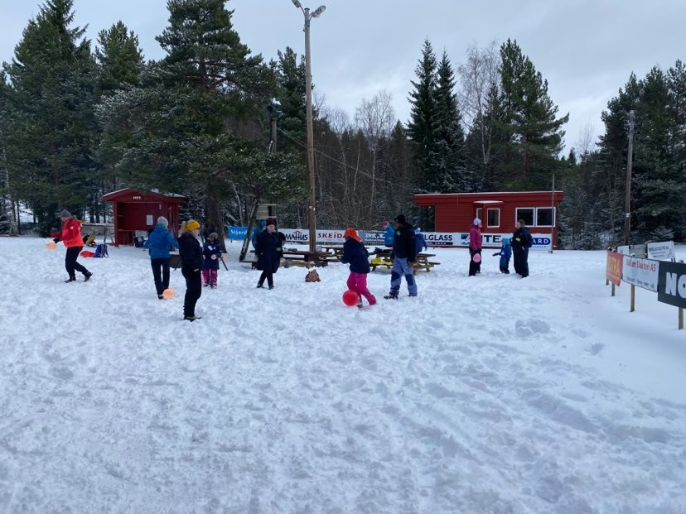
7. mars - Familiedag i Klempen skianlegg
- I samarbeid med Familiesenteret og Stjørdal Redd Barna arrangerte vi en familiedag i Klempen skianlegg for beboere på Aglo familiesenter.
Skatval bygdekvinnelag ordna med bål og serverte kakao og boller, mens Redd Barna arrangerte forskjellige vinter-aktiviteter. Det ble en trivelig dag for store og små.

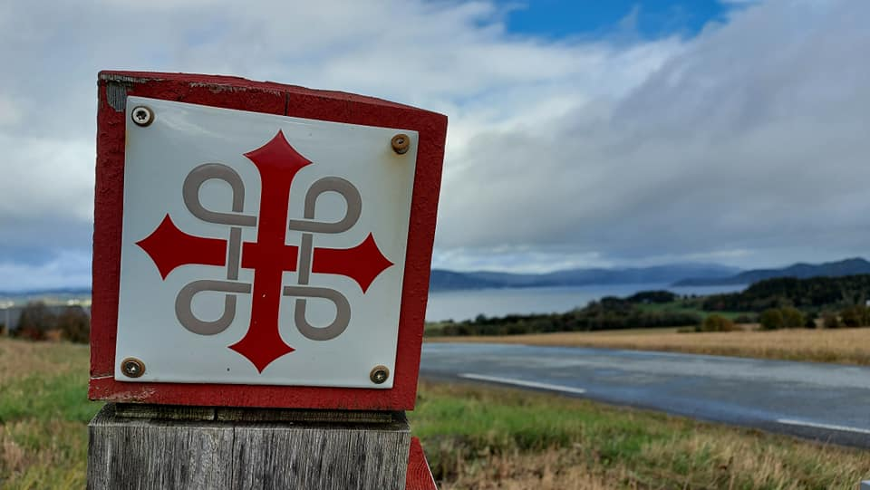
Andre samarbeidsprosjekter:
Lørdag 26. september arrangerte Skatval menighetsråd en Pilegrimstur fra Auran til Steinvikholmen i regi av at Skatval kirke er 120 år i år. Skatval bygdekvinnelag stod som medarrangør og serverte grønnsakssuppe og focaccia-brød til alle pilgrimer som passerte Alstad på vei til Steinvikholmen. Les mer om arrangementet på:
https://bygdekvinnelaget.no/lokallag/skatval-bygdekvinnelag/arrangementer/pilgrimsvandring-til-steinvikholmen

Kommende aktiviteter i oktober 2021:
Årsmøte på Stallkroa hos Marit Indegaard onsdag 27. Oktober. Liv Hugnes viser blomsterbilder. Servering av mat fra Skatval catering.

Eksterne Møter:

- 25. nov - Informasjonsmøte på Aglo familiesenter: Sigrid, Desiree, Randi og Eva deltok fra bygdekvinnelaget.
- 18. feb. Årsmøte Nord-Trøndelag bygdekvinnelag på Zoom: Sigrid og Ingrid deltok.
- Årsmøte for Husfliden: Årsmøtedokumentene ble sendt på e-post med mulighet til å kommentere innen 31.03. Aud Brekken, Kirsten Holan Berg og Sigrid Alstad var utsendinger fra oss og hadde ikke noe å bemerke. Regnskapet viser overskudd.
- 9. april – Digitalt lunsjmøte i regi av Norges bygdekvinnelag. Informasjon om Kulturminnedagene. Eva deltok.
- 26. April – Fylkesstyrets dialogmøte med lokallagene i Nord-Trøndelag på Zoom. Eva deltok og refererte til aktiviteten i Skatval bygdekvinnelag.
- 5 mai – Årsmøte Studieforbundet kultur og tradisjon Trøndelag. Eva deltok for Fylkesstyret.
- 11. mai – Å høre til – inspirasjonssamling på Zoom i regi av Nord-Trøndelag bygdekvinnelag. Eva deltok og fortalte om besøkstjenesten vi har satt i gang i samarbeid med Aglo familiesenter.
- 25. mai – Årsmøte Opera Trøndelag. Eva deltok
- 26. mai – Møte med Aglo familiesenter. Evaluering av besøkstjenesten. Sigrid, Desiree, Randi og Eva deltok på møtet.
- 5. juni – Møte om lansering av ny logo for NBK. Eva deltok.

- 7. Sept. Lokallagssamling for bygdekvinnelaga i Nord-Trøndelag på Dampskipsbrygga på Levanger. Tema kulturminner og inkludering. Sigrid Alstad, Birgit Brekken, Ingrid Westby og Eva D. Alstad deltok.

- Årsmøte Skatval Samfunnshus 29. Sept.: Randi Steinvikaune og Sigrid Alstad deltok

Annet:
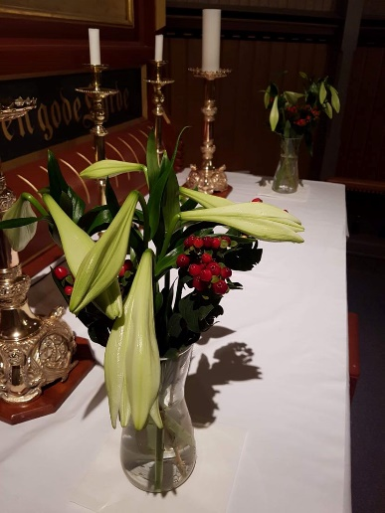
Leserinnlegg i Stjørdalens blad om «Matberedskap i fellesskap» sammen med bygdekvinnelaga i Stjørdal (juni 2020).
Bygdekvinnelaget ga blomster til Skatval Kirke til jul.
Astrid Sandaune i Koppnemda fikk blomster til jul.
Bygdekvinnelaget har betalt abonnement på Trønderavisa til Skatval Bosenter.
Bygdekvinnelaget har betalt medlemskap i FN-sambandet.
Skatval bygdekvinnelag har bevilget 3000,- i støtte til Skatval samfunnshus etter vannlekkasje i kjelleren på samfunnshuset.

Annonsering - media
Alle arrangement for medlemmene er annonserte med SMS til medlemmene. Ved enkelte arrangement er det også sendt ut e-post til medlemmene, hengt opp plakater på Landbrukslaget og skolen, og det er annonsert på Facebook. Enkelte arrangement er også lagt inn på vår hjemmeside på Bygdekvinnelaget.no.
Innkalling til årsmøtet med årsmelding er kjørt ut til alle medlemmer.
Stjørdalens blad skrev et kjempefint stykke om utstillinga «Minner fra bygda» ved Skatval bosenter.
Lenke til nettsida vår: https://bygdekvinnelaget.no/lokallag/skatval-bygdekvinnelag
Lenke til Facebook-sida vår: https://www.facebook.com/groups/502961373644795
Følg oss på Instagram: #skatvalbygdekvinnelag

For styret
Eva Dybwad Alstad (leder)
6.10.2021

